
ΙΟΝΙΟ ΠΑΝΕΠΙΣΤΗΜΙΟ
ΤΜΗΜΑ ΠΕΡΙΒΑΛΛΟΝΤΟΣ

ΟΙΚΟΛΟΓΙΚΗ ΜΕΛΕΤΗ: Glycyrrhiza glabra
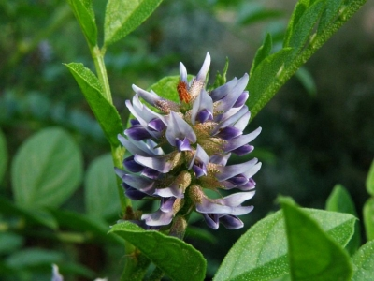
ΒΑΘΜΟΣ: 8,5 Καλή προσπάθεια

ΤΩΝ ΦΟΙΤΗΤΩΝ:
Δημήτρης Τσαμούλης
Στέφανος Γκλουσίχιν
Αρχοντία Φιφλή

ΕΠΙΒΛ.ΚΑΘΗΓΗΤΗΣ: Γ.Καρρής

Αθήνα, Μάρτιος 2021 1.

ΠΕΡΙΕΧΟΜΕΝΑ:

ΚΕΦΑΛΑΙΟ 1^{ο}: ΕΙΣΑΓΩΓΗ
1.1. ΠΕΡΙΛΗΨΗ-ΣΚΟΠΟΣ ΕΡΓΑΣΙΑΣ.................................................................................
1.2. ΧΑΡΑΚΤΗΡΙΣΤΙΚΑ ΕΙΔΟΥΣ............................................................................................
1.2.1. ΙΣΤΟΡΙΑ ΚΑΙ ΧΡΗΣΕΙΣ ΤΟΥ ΕΙΔΟΥΣ........................................................................
1.2.2. ΣΥΣΤΑΤΙΚΑ ΚΑΙ ΙΔΙΟΤΗΤΕΣ......................................................................................

ΚΕΦΑΛΑΙΟ 2^{ο}: ΜΕΘΟΔΟΛΟΓΙΑ/ΔΕΙΓΜΑΤΟΛΗΨΙΑ
2.1. ΜΕΘΟΔΟΙ ΔΕΙΓΜΑΤΟΛΗΨΙΑΣ (ΘΕΩΡΗΤΙΚΑ).................................................................
2.2. ΕΠΙΛΟΓΗ ΜΕΘΟΔΟΥ ΔΕΙΓΜΑΤΟΛΗΨΙΑΣ..................................................................
2.3. ΚΑΤΑΓΡΑΦΗ ΔΕΔΟΜΕΝΩΝ.............................................................................................

ΚΕΦΑΛΑΙΟ 3^{ο}: ΑΠΟΤΕΛΕΣΜΑΤΑ και ΣΧΟΛΙΑΣΜΟΣ..................................................

ΚΕΦΑΛΑΙΟ 4^{ο}: ΣΥΝΤΟΜΑ ΣΥΜΠΕΡΑΣΜΑΤΑ................................................................
ΒΙΒΛΙΟΓΡΑΦΙΑ..............................................................................................................................

2.

ΚΕΦΑΛΑΙΟ 1^{ο}: ΕΙΣΑΓΩΓΗ

1.1. ΠΕΡΙΛΗΨΗ-ΣΚΟΠΟΣ ΕΡΓΑΣΙΑΣ:

Η παρούσα εργασία με θέμα τη γλυκόριζα (γλυκύρριζα) και συγκεκριμένα το είδος Glycyrrhiza glabra, διεξήχθη στα πλαίσια του μαθήματος της Γενικής Οικολογίας με την καθοδίγηση και την επίβλεψη του καθηγητή μας κ. Γ.Καρρή.
Ο κύριος σκοπός της εργασίας και της περαιτέρω ανάλυσης που γίνεται παρακάτω, είναι η εύρεση του πληθυσμού του μεγέθους της γλυκόριζας. Ωστόσο, προκειμένου να συμβεί αυτό, δυο εξίσου σημαντικοί παράγοντες που πρόκειται να διερευνηθούν στις παρακάτω ενότητες και στα πλαίσια της μελέτης είναι:
- ο καθορισμός της κατάλληλης χρονικής περιόδου για την εύρεση του πληθυσμού του ενδιαφερόμενου είδους και
- ο προσδιορισμός της καταλληλότερης μεθόδου δειγματοληψίας που αποσκοπεί στο καλύτερο δυνατό αποτέλεσμα και μικρότερο ποσοστό σφάλματος.
Γενικότερα η εργασία χωρίζεται σε δύο μέρη:
Στο πρώτο μέρος/ ή κεφάλαιο το οποίο αποτελεί το θεωρητικό κομματι της εργασίας και αναφέρεται σε έναν βαθμό στα χαρακτηριστικά του είδους Glycyrrhiza glabra, ενώ συγχρόνως αναλύεται ευρύτερα και η ιστορία του είδους, οι χρήσεις, τα συστατικά που περιέχει και τις φαρμακευτικές ιδιότητες που παρέχει στον άνθρωπο απο την αρχαιότητα μέχρι και σήμερα.
Στο δεύτερο μέρος/ή κεφάλαιο που αποτελεί το πρακτικό κομμάτι της εργασίας, αναφέρονται συνοπτικά όλες οι μέθοδοι δειγματοληψίας που μπορούν να χρησιμοποιηθούν απο κάθε μελετητή, στη συνέχεια διαλέγεται η κατάλληλη μέθοδος δειγματοληψίας που θα ακολουθηθεί, προκειμένου να βγει επιτυχής η εύρεση του πληθυσμού (έχοντας ήδη υπόψιν πώς το είδος ακολουθεί συναθροιστική κατανομή). Τέλος ακολουθεί η καταγραφή των δεδομένων που εισπράχθηκαν μέσω των υποογισμών και παρατηρήσεων καθ’όλη τη διάρκεια της μελέτης.
Ύστερα, στα κεφάλαια (3) και (4) θα ακολουθήσουν τα αποτελέσματα σε συνδυασμό με τα διαγράμματα και τον σχολιασμό της εργασίας, ενώ παράλληλα στην τελευταία ενότητα θα συζητηθούν τα γενικά συμπεράσματα της παραπάνω μελέτης μεταξύ των φοιτήτων, όσον αφορά το ενδιαφερόμενο είδος.

3.

1.2. ΧΑΡΑΚΤΗΡΙΣΤΙΚΑ ΤΟΥ ΕΙΔΟΥΣ

Η γλυκύρριζα είναι ένα ποώδες, αιωνόβιο φυτό το οποίο έχει την ικανότητα να φτάσει το 1 μέτρο σε ύψος, με πτεροειδή φύλλα που κυμαίνονται απο 7-15εκ. σε μήκος. Τα φύλλα είναι σκουρόχρωμα, και αποτελούνται από 9-17 ζεύγη φυλλαριών. Τα λουλούδια του είδους αυτου έχουν ένα χαρακτηριστικό μώβ, κυανό εως και απαλό γαλάζιο χρώμα τα οποία παράγονται με τη μέθοδο της απλής ταξιανθίας, ένω ένα μέρος της που περιέχει κίτρινο χρώμα οφείλεται στα περιεχόμενα φλαβονοειδή (λικουιριτίνη, ισολικουιριτίνη και άλλα συστατικά). Παράλληλα το φυτό αυτό έχει μια χαρακτηριστική μακριά, κυλινδρική, εύκαμπτη και διακλαδιζόμενη ρίζα.
Η γλυκόριζα συναντάται σε μεγάλες αποικίες σε χαμηλό υψόμετρο και σε εδάφη χέρσα και ακαλλιέργητα. Διάφορες ενδείξεις δηλώνουν τη συνήθεια του φυτού αυτού να δεσμεύει το ατμοσφαιρικό άζωτο, όπως κάνουν πολλά άλλα της ίδιας οικογένειας. Η γλυκόριζα αναπτύσσεται καλύτερα σε αμμώδες έδαφος κοντά σε ρέματα και κοντά σε νερό. Συνήθως στη φύση δεν θα τη βρούμε να απέχει περισσότερο των 50 μέτρων από διαθέσιμο νερό.
Τα όργανα του φυτού είναι κάτω απο τη γή, ξεθάβονται το Φθινόπωρο ενώ πλένονται και ξηραίνονται στον ήλιο. Συνήθως, χρειάζονται περίπου 3-4 χρόνια πριν η ρίζα της φθάσει σε κατάσταση συλλογής, προκειμένου να χρησιμοποιηθεί απο τον άνθρωπο. Η αποξηραμένη γλυκιά ρίζα του φυτού με τα ριζίδια της είναι από τις πλέον χρησιμοποιούμενες και μελετημένες φαρμακευτικές δρόγες σ’ ολόκληρο τον κόσμο και ιδιαίτερα στην Κίνα, όπου περιλαμβάνεται στα περισσότερα φυτοθεραπευτικά σκευάσματα.

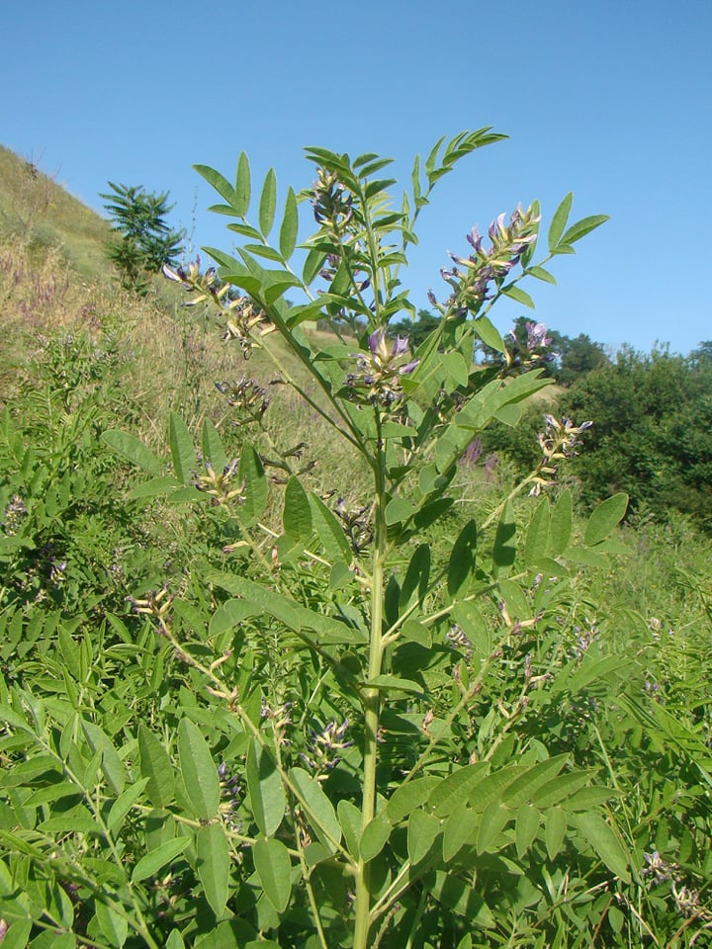 4.

- 1.2.1. ΙΣΤΟΡΙΑ ΚΑΙ ΧΡΗΣΕΙΣ ΤΟΥ ΕΙΔΟΥΣ:
Την ονομασία του το φυτό την οφείλει στον Δισκουρίδη, ο οποίος ήταν απο τους πρώτους που περιέγραψε λεπτομερώς και αναφέρθηκε στις ποικίλες θεραπευτικές ιδιότητες της γλυκόριζας. Η φαρμακευτική χρήση της γλυκύρριζας στις Δυτικές και Ανατολικές χώρες χρονολογείται από πολλών χιλιάδων χρόνων, όπου αρχικά χρησιμοποιήθηκε ως μαλακτικό, αποχρεμπτικό, αντιβηχικό και ήπιο υπακτικό.
Η παρουσία της έχει βεβαιωθεί σε πήλινα σκεύη των Ασσυρίων (2500 πΧ), αναφέρεται σε Αιγυπτιακούς παπύρους, οι Αραβες την χρησιμοποιούσαν ως αντιβηχικό, ενώ στους Έλληνες φαίνεται ότι έγινε γνωστή από τους Σκύθες.
Στην αρχαία Ελλάδα, ο Θεόφραστος τον 3ο αιώνα π.Χ., δοκίμασε διάφορες ρίζες για τις θεραπευτικές τους ιδιότητες, ανάμεσά τους και την γλυκύρριζα, η οποία ανακάλυψε ότι ήταν κατάλληλη για την θεραπεία του άσθματος και του ξηρού βήχα.
Στην Ευρώπη, η γλυκόριζα φυτρώνει σε ξηρούς, ανοιχτούς οικότοπους στα νότια και ανατολικά, και έχει καλλιεργηθεί σ’ολόκληρη την ήπειρο, όπου έχει εγκλιματισθεί σε όλες σχεδόν τις χώρες εκτός της Σκανδιναβίας.
Τον 1^{ο} μ.Χ αιώνα, ο Ρωμαίος φυσιοδίφης Πλίνιος ανέφερε ότι η γλυκύρριζα είναι φυτό ιθαγενές της Σικελίας
Στην Γερμανία, η γλυκόριζα έγινε γνωστή τον 11^{ο} αιώνα και καλλιεργήθηκε εκτεταμμένα στην Βαυαρία μέχρι το τέλος του 16^{ου} αιώνα, ενώ στην Ισπανία καλλιεργήθηκε για πρώτη φορά τον 13^{ο} αιώνα.
Ο Εδουάρδος ο 1^{ος} της Αγγλίας έβαλε φόρο στις εισαγωγές της γλυκύρριζας το 1305 για να χρηματοδοτήσει την επισκευή της Γέφυρας του Λονδίνου. Απο την άλλη, στη Γαλλία, ο Μεγάλος Ναπολέοντας συνήθιζε να μασάει ράβδους γλυκύρριζας και αυτό λέγεται ότι μαύριζε τα δόντια του.
Στο Τέξας το τεΐο της ρίζας χρησιμοποιήθηκε για να καταστείλει τον πυρετό στις γυναίκες μετά τον τοκετό και να βοηθήσει στην αφαίρεση του πλακούντα.
Σύμφωνα με έρευνες, η γλυκόριζα έχει δράση αντιαρθριτική και αντιφλεγμονώδη όταν αποδομηθεί στο έντερο.
Δρά κατά των φλεγμονοδών παθήσεων του πεπτικού συστήματος, όπως γαστρίτιδα, υπερβολική οξύτητα και έλκος στομάχου.
Βοηθά στην βελτίωση των στοματικών ελκών και σε προβλήματα του αναπνευστικού, όπως: άσθμα, βήχας, βρογχίτιδα, πνευμονία και πλευρίτιδα, καθώς διαθέτει αποχρεμπτικές και σπασμολυτικές ιδιότητες. 5.

Είναι αποτελεσματική στη διέγερση των επινεφριδίων, κατά της δυσκοιλιότητας και κατά του διαβήτη
Ειδικότερα, ιαπωνικές μελέτες έδωσαν καλά αποτελέσματα στη θεραπεία της ηπατίτιδας και της κίρρωσης του ήπατος μέσω της χρήσης της γλυκόριζας.
Τέλος, αλκοολικά βάμματα γλυκύρριζας έχουν αποδειχθεί αποτελεσματικά αντιμικροβιακά κατά του σταφυλόκοκκου (Staphylococcus aurens), του στρεπτόκοκκου (Streptococcus mutans), του μυκοβακτηρίου (Mycobacterium smegmatis) και του βακτηρίου (Candida albicans).

- 1.2.2. ΣΥΣΤΑΤΙΚΑ ΚΑΙ ΙΔΙΟΤΗΤΕΣ:

Η γλυκύρριζα είναι πολύ γλυκιά και περιέχει μια τριτερπενική γλυκοσίδη, την γλυκυρριζίνη, γνωστή επίσης ως γλυκυρριζικό ή γλυκυρριζινικό οξύ.
Η γλυκυρριζίνη είναι συγκεντρωμένη στα ξυλώδη μέρη της παχυσμένης ρίζας και τους στόλωνες της G. glabra και αποτελεί μείγμα καλιούχων, ασβεστούχων και μαγνησιούχων αλάτων του γλυκυρριζικού οξέος και το 24% του βάρους της ρίζας της γλυκύρριζας. Είναι το κύριο ενεργό συστατικό του φυτού και 50-200 φορές πιο γλυκιά από την κοινή ζάχαρη.
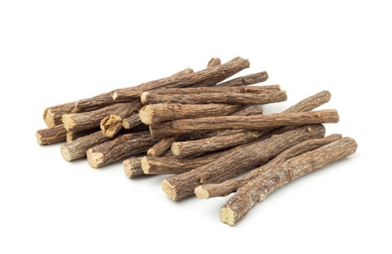
Στις φυσικές σαπωνίνες το γλυκυρριζικό οξύ είναι ένα μόριο συνιστάμενο από ένα υδρόφιλο μέρος, δύο μόρια γλυκουρονικού οξέος και ένα υδρόφοβο κλάσμα, το γλυκυρριτικό οξύ (glycyrrhetic acid).
Η γλυκυρριζίνη έχει δομή και δραστηριότητα παρόμοια με των στεροειδών των παραγόμενων από τον φλοιό των επινεφριδίων.
Αυξάνει τα επίπεδα των προσταγλανδινών τοπικά και την έκκριση βλέννης, προάγει τον πολλαπλασιασμό των γαστρικών κυττάρων και υδρολύεται από την εντερική χλωρίδα. Η δράση αυτή είναι χρήσιμη στη θεραπεία του πεπτικού έλκους και της νόσου του Addison.

Αλλα συστατικά της γλυκύρριζας είναι τα εξής:
- Φλαβονοειδή, τριτερπενικές σαπωνίνες, πολυσακκχαρίδες, πεκτίνες, αμίνες (1-2%), αμινοξέα, γλυκόζη και σακχαρόζη και ένα πτητικό αιθέριο έλαιο (0.047%).
- Ισοφλαβονοειδή και πτεροκαρπάνες (λικοφλαβονόλη, κουματακενίνη, λικορικόνη, γλαβρόλη, γλαβρόνη, γλυζαρίνη, λικοϊσοφλαβόνες Α και Β, λικοϊσοφλαβανόνη, γλυκυρόλη, φορμονονετίνη, λικουιριτιγενίνη, λικουιριτίνη, νεολικουιριτίνη, ραμνολικουιριτίνη, γλυζαγλαβρίνη, 7-υδροξυ-2-μεθυλισοφλαβόνη, 4 ‘,7-διυδροξυφλαβόνη , γλαβρανίνη, γλαβριδίνη, κ.ά.).
- Χαλκόνες (λικουιριτιγενίνη, ισολικουιριτιγενίνη, ισολικουιριτίνη, νεοισολικουιριτίνη, λικουρασίδη, ραμνοισολικουιριτίνη, εχινατίνη, λικοχαλκόνες Α και Β, 4-υδροξυχαλκόνη).
- Κουμαρίνες (ουμπελλιφερόνη, ερνιαρίνη, λικκουμαρίνη, γλυκυρίνη)
Τριτερπενοειδή (λικουιριτικό οξύ, γλυκυρρετόλη, γλαβρολίδη, ισογλαβρολίδη, λικορικό οξύ, β-αμυρίνη, 18 -β-γλυκυρρετινικό οξύ).
- Τριτερπενικές γλυκοσίδες σαπωνίνης (σαπωνίνες γλυκόριζας Α-Κ)
- Στερόλες (β-σιτοστερόλη, στιγμαστερόλη, 22,23- διϋδροστιγμαστερόλη)
- Αμυλο (2-20%)
- Σάκχαρα 3-14 % (γλυκόζη και σακχαρόζη)
- Λιγνίνη
- Αμινοξέα (προλίνη, σερίνη, ασπαρτικό οξύ)
- Αμίνες (ασπαραγίνη, βεταΐνη, χολίνη)
- Υδροκολλοειδή/Κόμμεα
- Κερί

Ακολουθούν παρακάτω οι απεικονήσεις μερικών απο των συστατικών της γλυκόριζας:
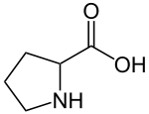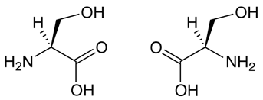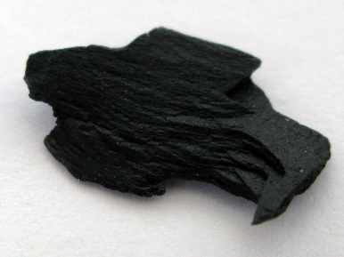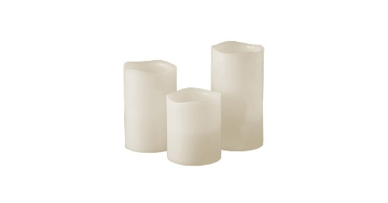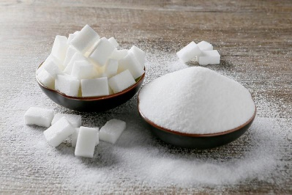

7.

ΚΕΦΑΛΑΙΟ 2^{ο}: ΜΕΘΟΔΟΛΟΓΙΑ/ΔΕΙΓΜΑΤΟΛΗΨΙΑ

2.1. ΜΕΘΟΔΟΙ ΔΕΙΓΜΑΤΟΛΗΨΙΑΣ (ΘΕΩΡΗΤΙΚΑ):

Στις σύγχρονες ποσοτικές έρευνες και μελέτες οικολογικής, περιβαλλοντικής και γεωργικής φύσεως, ιδίως σ’ εκείνες που πραγματοποιούνται σε συνθήκες υπαίθρου, χρειάζονται καλές μετρήσεις των στοιχείων ή χαρακτηριστικών του συστήματος που μελετάμε.
Ειδικά στις περιπτώσεις ερευνών σε επίπεδο πληθυσμού ή βιοκοινότητας, η απογραφή ή η μέτρηση των σχετικών παραμέτρων όλων των ατόμων του υπό μελέτη –μεγάλου συνόλου είναι κατά κανόνα αδύνατη ή πολύ δαπανηρή. Περιοριζόμαστε λοιπόν στη λήψη αντιπροσωπευτικού δείγματος, το οποίο αν επιλεγεί σωστά (σύμφωνα με τους κανόνες της δειγματοληψίας), μπορεί να χρησιμοποιηθεί για να γίνουν αναφορές στον πληθυσμό ή σ’ όποιο σύνολο από το οποίο ελήφθη το δείγμα.
Το θέμα της δειγματοληψίας γενικά είναι αρκετά μεγάλο, καθώς τα όργανα και οι μέθοδοι δειγματοληψίας που χρησιμοποιούνται ποικίλλουν ανάλογα με το είδος των οργανισμών που μελετούμε (πανίδα, χλωρίδα) και τον χώρο (χερσαίος, θαλάσσιος, ποτάμιος, λιμναίος κ.τ.λ.) στον οποίο ζουν. Πρέπει να τονίσουμε ότι για τον σχεδιασμό μιας καλής δειγματοληψίας με στόχο την εκτίμηση παραμέτρων του πληθυσμού κάποιου είδους (π.χ. πληθυσμιακό μέγεθος, λόγο αρρένων προς θήλεα άτομα, ύψος προσβολής μιας καλλιέργειας από κάποιο έντομο ή μύκητα, ποσοστό παρασιτισμού κ.τ.λ.), ο ερευνητής θα πρέπει να έχει τις γνώσεις εκείνες της βιολογίας και οικολογίας (σε ποιοτικό έστω επίπεδο) του υπό μελέτη είδους που εμπλέκονται με την τεχνική της δειγματοληψίας την οποία προτίθεται να χρησιμοποιήσει.
Οι κατηγορίες δειγματοληψίας κατά τον Southwood είναι οι βάσει σχεδίου (μέθοδος σύλληψης, σήμανσης επανασυλληψης και μέθοδος του πλησιέστερου γειτονικού ατόμου) και οι βάσει μη σχεδίου (τυχαία, τυχαία στρωματοποιημένη και συστηματική).
Κατ’ αρχάς το σύνηθες ερώτημα: ποιο είναι το μέγεθος του δείγματος (αριθμός δειγματοληπτικών μονάδων) που πρέπει να εξετάσουμε, θα πρέπει να διατυπωθεί πιο συγκεκριμένα. Μια τέτοια διατύπωση είναι: Πόσες δειγματοληπτικές μονάδες πρέπει να εξετάσουμε ούτως ώστε η εκτίμηση της παραμέτρου που ενδιαφέρει να έχει έναν δεδομένο (προκαθορισμένο) βαθμό αξιοπιστίας; Είναι θέμα κοινής λογικής ότι αν ενδιαφέρομαι να εκτιμήσω το ύψος των δένδρων σε μία συστάδα δάσους και μετρήσω το ύψος ενός μόνο δένδρου, η αξιοπιστία της εκτίμησής μου θα είναι μικρή. Άρα, όσο περισσότερα δένδρα συμπεριλάβω στο δείγμα, τόσο το καλύτερο. Είναι επίσης θέμα κοινής λογικής ότι, όσο μικρότερες διαφορές ύψους υπάρχουν από δένδρο σε δένδρο της συστάδας, τόσο μικρότερος αριθμός δένδρων επαρκεί για εκτίμηση που θα έχει έναν δεδομένο βαθμό αξιοπιστίας. 8.

Στην ακραία περίπτωση π.χ. που τα δένδρα είναι όλα του ίδιου ακριβώς ύψους, τότε αρκεί να μετρήσω το ύψος ενός δένδρου και θα έχω την πληροφορία που χρειάζομαι για όλα τα δένδρα. Άρα, όσο η διακύμανση της συγκεκριμένης μεταβλητής στον πληθυσμό είναι μεγαλύτερη, τόσο μεγαλύτερο δείγμα πρέπει να εξετάσω για να έχω την επιθυμητή αξιοπιστία της εκτίμηση
Υπάρχουν όμως περιπτώσεις που οι διαθέσιμοι πόροι (σε χρήμα, προσωπικό, χρόνο κ.τ.λ.) για τη δειγματοληψία είναι προκαθορισμένοι, δηλ. δεν μπορούν να υπερβούν κάποιο όριο. Τότε γνωρίζοντας το συνολικό διαθέσιμο ποσόν και το κόστος κάθε δειγματοληπτικής μονάδας, υπολογίζουμε τον μέγιστο αριθμό n δειγματοληπτικών μονάδων που μπορούμε να εξετάσουμε.
Εάν η διακύμανση στον πληθυσμό είναι μεγάλη και οι διαθέσιμοι πόροι μικροί, είναι δυνατόν η αξιοπιστία της εκτίμησής να είναι τόσο μικρή που να κρίνουμε ότι δεν έχει νόημα να προχωρήσουμε στη δειγματοληψία. Αντίθετα, αν η αξιοπιστία κριθεί ικανοποιητική, προχωρούμε στη δειγματοληψία γνωρίζοντας όμως ποιος θα είναι περίπου ο βαθμός αξιοπιστίας της εκτίμησης που θα προκύψει.

2.2. ΕΠΙΛΟΓΗ ΜΕΘΟΔΟΥ ΔΕΙΓΜΑΤΟΛΗΨΙΑΣ:

Έχοντας πλέον ξεκαθαρίσει όλες τις μεθόδους δειγματοληψίας βάσει σχεδίου που μπορεί να χρησιμοποιήσει ένας επιστήμονας ή μια ομάδα μελετητών (απο τη προηγούμενη ενότητα), προκειμένου να υλοποιήσει το στόχο που έχει καθοριστεί, σειρά έχει η επιλογή της καταλληλότερης μεθόδου δειγματοληψίας που θα χριστεί πιο αντιπροσωπευτική και ταυτόχρονα πιο απλή για εξοικονόμηση χρόνου και προϋπολογισμού.
Στην συγκεκριμένη μελέτη, για την εύρεση του πληθυσμού της γλυκόριζας, η οποία με βάση τα δεδομένα ακολουθεί συσσωματική και συναθροιστική χωροκατανομή, και άρα προσδιορίζεται ότι η δειγματοληψία που θα είναι μακράν πιο αποτελεσματική και σαφώς επαρκής, ύστερα απ’όλα όσα έχουν ειπωθεί είναι η: στρωματοποιημένη.
Στην στρωματοποιημένη δειγματοληψία ο πληθυσμός N του ενδιαφερόμενου είδους, διαιρείται σε k υποπληθυσμούς δηλ. (στρώματα): N₁ , N₂, N₃, …, N_{k} μονάδων, ούτως ώστε αφενός μεν να μην υπάρχει επικάλυψη μεταξύ των υποπληθυσμών (στρωμάτων) αφετέρου δε το σύνολο των μονάδων των υποπληθυσμών (στρωμάτων) να συνιστούν τον αρχικό πληθυσμό, δηλαδή: N₁ + N₂+ …+N_{k} = Ν.
Εάν λάβουμε ένα απλό τυχαίο δείγμα του είδους Glycyrrhiza glabra από κάθε στρώμα του ελαιώνα, η διαδικασία αυτή είναι γνωστή ως στρωματοποιημένη δειγματοληψία.

9.

Ένα σχέδιο στρωματοποιημένης απλής τυχαίας δειγματοληψίας είναι αυτό που τα στοιχεία (δειγματοληπτικές μονάδες) του πληθυσμού χωρίζονται σε ομάδες, αναφερόμενες ως στρώματα, τέτοια που κάθε στοιχείο περιλαμβάνεται σε ένα και μόνο ένα στρώμα.
Το δείγμα τότε επιλέγεται χρησιμοποιώντας ένα απλό τυχαίο δείγμα στοιχείων από κάθε στρώμα. Το δειγματοληπτικό πλαίσιο μπορεί να διαφέρει από στρώμα σε στρώμα ή μπορεί να είναι ομοιόμορφο σε όλα τα στρώματα. Εάν το δειγματοληπτικό πλαίσιο είναι ομοιόμορφο, το σχέδιο της δειγματοληψίας αναφέρεται ως ανάλογη (ποσοστιαία) στρωματοποιημένη δειγματοληψία.
Στην παραπάνω μελέτη λοιπόν, αποφασίστηκε να γίνει λήψη δείγματος απο κάθε χωρισμένο στρώμα του ελαιώνα. Συγκεκριμένα, ο ελαιώνας των 60.000 τμ χωρίστηκε με συμβολή των μελετητών σε 24 μικρότερα στρώματα (δειγματοληπτικά τετράγωνα) των 2.500 τμ το καθένα, απο τα οποία πάρθηκε ένα τυχαίο δείγμα του είδους, σε ένα τυχαίο σημείο.
Ύστερα, προκειμένου να βρεθεί το μέγεθος της ελάχιστης τυπικής απόκλισης (stdev), πάρθηκαν 5 δείγματα για κάθε απο τα 24 δειγματοληπτικά τετράγωνα. Αρχίζοντας με το 1^{ο} set απο μια επιφάνεια με διάμετρο των 0,25 τ.μ μέχρι και την επιφάνεια με διάμετρο των 16 τ.μ.
Η διαδικασία αυτη συνεχίστηκε άλλες 4 φορές υπο τις ίδιες συνθήκες, μέχρι και την ολοκλήρωση του 5^{ου} set σε διάστημα μιας εβδομάδας, ώστε να βρεθεί για αρχή ο αριθμός ατόμων του είδους σε κάθε δειγματοληπτικό τετράγωνο, μέσα σε μια συγκεκριμένη επιφάνεια όπως αναλύθηκε προηγουμένως.
Στη συνέχεια, με τον ίδιο τρόπο μετρήθηκε η πυκνότητα του είδους δηλαδή (ο αριθμός ατόμων ανα μονάδα επιφάνειας) το οποίο αποτέλεσε και το πιο χρήσιμο κομμάτι της μελέτης, για την εύρεση της μικρότερης τιμής της τυπικής απόκλισης (standard deviation).
Τέλος, η παραπάνω παράμετρος, οδήγησε τους μελετητές να συμπεράνουν τη βέλτιστη δειγματοληπτική επιφάνεια απο την οποία θα υπολογιστεί και ο συνολικός πληθυσμός του είδους Glycyrrhiza glabra.
Παρακάτω, στην επόμενη ενότητα καταγράφονται πιο λεπτομερώς τα δεδομένα που λήφθηκαν απο το πεδίο, μέσω μετρήσεων, για την πραγματοποίηση της μελέτης αυτης.

10.

2.3. ΚΑΤΑΓΡΑΦΗ ΔΕΔΟΜΕΝΩΝ:

Για τη μελέτη εύρεσης πληθυσμού της γλυκόριζας (Glycyrrhiza glabra) σε έναν ελαιώνα έκτασης 60.000 τ.μ έγινε καταμέτρηση σε 4 επιφάνειες διαστάσεων: 0,25 τμ (0.5x0.5), 1 τμ (1x1), 4 τμ (2x2) και 16 τμ (4x4).
Σε κάθε επιφάνεια πραγματοποιήθηκαν 5 σετ επαναλήψεων όπως αναφέρεται παραπάνω, ενώ αξίζει να σημειωθεί ότι η επεξεργασία των στατιστικών δεδομένων έγινε με το πρόγραμμα Windows Excel.
Αρχικά, στην επιφάνεια διάστασης 0,25 τ.μ ενός δειγματοληπτικού τετραγώνου στο πρώτο σετ, βρέθηκαν 5 άτομα γλυκόριζας, ενώ στο δεύτερο σετ βρέθηκαν 4 άτομα, στο τρίτο σετ 2 άτομα, στο τέταρτο σετ 3 άτομα και στο πέμπτο σετ απο 5 άτομα.
Στην επόμενη επιφάνεια καταμέτρησης πληθυσμού διάστασης 1 τ.μ (1x1), εντοπίστηκαν στο πρώτο σετ 8 άτομα γλυκόριζας , στο δεύτερο σετ 5 άτομα, στο τρίτο σετ 2 άτομα, στο τέταρτο σετ 7 άτομα και με τη σειρά του στο πέμπτο σετ 6 άτομα.
Έπειτα στην τρίτη επιφάνεια διάστασης 4 τ.μ βρέθηκαν: στο πρώτο σετ 16 άτομα γλυκόριζας, στο δεύτερο σετ 15 άτομα, στο τρίτο σετ 4 άτομα, ενώ στο τέταρτο σετ και στο πέμπτο σετ απο 9 άτομα αντίστοιχα.
Στην τέταρτη και τελευταία επιφάνεια διάστασης 16 τμ (4x4) εντοπίστηκαν, στο πρώτο σετ 25 άτομα, στο δεύτερο σετ 23, στο τρίτο σετ 9, στο τέταρτο σετ 14 και τέλος στο πέμπτο σετ απο 18 άτομα.
Τέλος, γίνεται η επιλογή της βέλτιστης δειγματοληπτικής επιφάνειας ύστερα από μια προσεκτική μελέτη των δεδομένων και διάφορες επεξεργασίες, η οποία κατέληξε να είναι αυτή των16 τ.μ καθώς εκεί παρουσιάζεται η μικρότερη τιμή τυπικής απόκλισης για την πυκνότητα του είδους.
Ακολουθούν παρακάτω πιο αναλυτικά, οι πίνακες με όλα τα δεδομένα που αναφέρονται και παραπάνω...

Είδος Μελέτης: Glycyrrhiza glabra
Αριθμός ατόμων:
Διαστάσεις: | 0.5x0.5 | 1x1 | 2x2 | 4x4
Επιφάνειες | επιφανεια 0.25 τ.μ | επιφανεια 1 τ.μ | επιφανεια 4 τ.μ | επιφανεια 16 τ.μ
1o set | 5 | 8 | 16 | 25
2o set | 4 | 5 | 15 | 23
3o set | 2 | 2 | 4 | 9
4o set | 3 | 7 | 9 | 14
5o set | 5 | 6 | 9 | 18
τελικός πληθυσμός: 0
11.

Πληθυσμιακή πυκνότητα | αρ. ατόμων/ μονάδα επιφάνειας (τ.μ.)
Επιφάνειες | επιφάνεια 0.25 τ.μ | επιφάνεια 1 τ.μ | επιφάνεια 4 τ.μ | επιφάνεια 16 τ.μ
1o set | 20 | 8 | 4 | 1,56
2o set | 16 | 5 | 3,75 | 1,44
3o set | 8 | 2 | 1 | 0,56
4o set | 12 | 7 | 2,25 | 0,88
5o set | 20 | 6 | 2,25 | 1,13
STDEV standard deviation Tυπική απόκλιση | 5,22 | 2,30 | 1,23 | 0,41
Μέση τιμή πυκνότητας αριθμός ατόμων/τ.μ. |  |  |  | 1,11

Επόμενως, η βέλτιστη δειγματοληπτική επιφάνεια: 16 τ.μ. καθώς εκεί παρουσιάζεται και η μικρότερη τυπική απόκλιση.

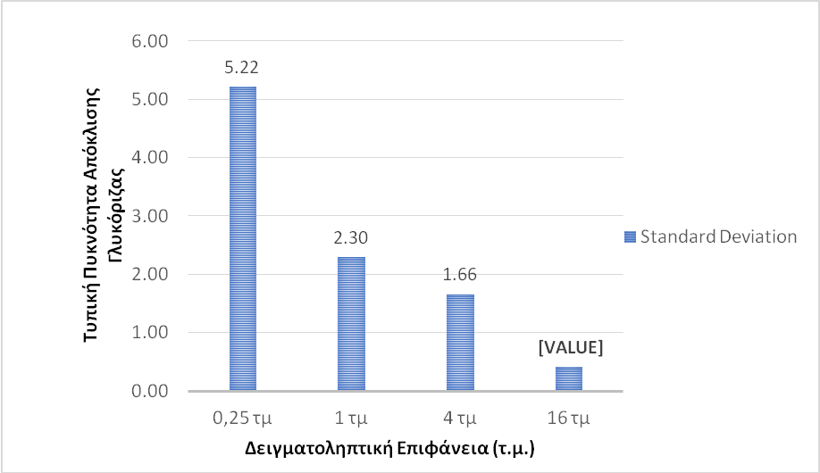

12.

ΚΕΦΑΛΑΙΟ 3^{ο}: ΑΠΟΤΕΛΕΣΜΑΤΑ ΚΑΙ ΣΧΟΛΙΑΣΜΟΣ:

Συμπερασματικά, ύστερα απ’όλα όσα ειπώθηκαν όσον αφορά την καταγραφή των δεδομένων, τα αποτελέσματα σχετικά με τον πληθυσμό είναι τα εξης:
Διαστάσεις ελαιώνα 200mΧ300m | 60.000 τ.μ.
Πληθυσμός γλυκόριζας | 66.750 άτομα
άτομα/m² average±stdv 0,70 | 42.000 ελάχιστη τιμή πληθυσμού
άτομα/m² average±stdv 1,52 | 91.200 μέγιστη τιμή πληθυσμού

Πληθυσμός γλυκόριζας: 66750 (42000-91200)
0,25 τμ | 1τμ | 4τμ | 16τμ
5,22 | 2,30 | 1,23 | 0,41

Ανακεφαλαιώνοντας, η μελέτη αυτή που ελαβε χώρα στον ελαιώνα των 60.000 τ.μ, στα πλαίσια της Γενικής Οικολογίας, υπολογίστηκαν συνολικά 66.750 άτομα γλυκόριζας.
Τα άτομα γλυκόριζας κατα μέσον όρο τυπικής απόκλισης 0,70 κυμαίνονται στα 42.000, που είναι και η ελάχιστη τιμή του πληθυσμού, ενώ κατα μέσον όρο τυπικής απόκλισης 1,52 κυμαίνονται στα 91.200.

13.

ΚΕΦΑΛΑΙΟ 4^{ο}: ΣΥΝΤΟΜΑ ΣΥΜΠΕΡΑΣΜΑΤΑ

- Το ενδιαφερόμενο είδος ακολουθεί συσσωματική και συναθροιστική χωροκατανομή.

- Η γλυκόριζα ξεθάβεται τον Φθινόπωρο και ανθίζει κατα τους καλακαιρινούς μήνες.

- Η γλυκόριζα (Glycyrrhiza glabra) επειδή ήταν φημισμένη για τις φαρμακευτικές ιδιότητες, χρησιμοποιούταν απο την αρχαιότητα.

- Μεγαλώνει και αναπτύσσεται καλύτερα σε αμμώδες έδαφος κοντά σε ρέματα και κοντά σε νερό.

- Το συγκεκριμένο είδος έχει πολλά χρώματα ανθών και φτάνει το 1 μέτρο σε ύψος.

- Στην παραπάνω μελέτη, η γλυκόριζα μελετήθηκε με στρωματοποιημένη δειγματοληψία.

- Ο πληθυσμός συνολικά βγήκε 66.750 άτομα (με μέγιστο ~91.200 άτομα και ελάχιστο ~42.000 άτομα)

- Η βέλτιστη δειγματοληπτική επιφάνεια κατέληξε να είναι αυτή των 16 τ.μ

- Η ελάχιστη τυπική απόκλιση (STDV) στην οποία στάθηκαν όλες οι μετρήσεις για την εύρεση του πληθυσμού είναι 0,41.

14.

ΒΙΒΛΙΟΓΡΑΦΙΑ:

- https://evaggelatos.com/?p=8391

- https://www.ekriti.gr/ygeia/glykoriza-i-thaymatoyrgi-poies-pathiseis-therapeyei

- http://legacy.cup.gr/downloads/PDF/karandeinos_01.pdf

- https://www.anthologiabotanica.com/glycyrrhiza-glabra?fbclid=IwAR1EyG9VuHWAJ6-1Lg0CTspUBkg_X5y6PIaCD8dSd-sBH_Q1USSDcxZOEXA

- https://el.wikipedia.org/wiki/%CE%93%CE%BB%CF%85%CE%BA%CF%8C%CF%81%CE%B9%CE%B6%CE%B1

15.

